**LA PHONETIQUE ARTICULATOIRE**

La phonétique articulatoire est le plus domaine de la phonétique le plus exploré qui étudie la manière dont les sons du langage sont émis, produits par les organes phonatoires. Elle fait la description et la classification des sons à partir des organes qui interviennent lors de la production des sons. En effet, la description des articulations se fait à l’aide de plusieurs variables ou organes qui interviennent lors du processus physiologique de la production des différents sons de la parole.

1. **Anatomie et physiologie des organes phonatoires (vue d’ensemble) (voir schéma ci-joint)**
2. **La production de sons**

La majorité des sons du langage sont le fait du passage d'une colonne d'air venant des poumons, qui traverse un ou plusieurs résonateurs de l'appareil phonatoire.

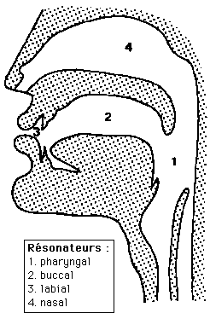

Les résonateurs principaux sont :

1. le pharynx ;
2. la cavité buccale ;
3. la cavité labiale ;
4. les fosses nasales.

La présence ou l'absence d'obstacles sur le parcours de la colonne d'air modifie la nature du son produit. C'est, entre autres, en classant ces obstacles éventuels que la phonétique articulatoire dégage les différentes classes de sons décrites ci-dessous.

**Les consonnes et les voyelles :** La distinction entre voyelles et consonnes s'effectue de la manière suivante :

* si le passage de l'air se fait librement à partir de la glotte, on a affaire à une voyelle ;
* si le passage de l'air à partir de la glotte est obstrué, complètement ou partiellement, en un ou plusieurs endroits, on a affaire à une consonne.

Avant d'aller plus loin, on signalera que le passage des consonnes aux voyelles ne se fait pas de manière abrupte, mais sur un continuum. On distinguera ainsi des articulations intermédiaires, comme les vocoïdes (par exemple les semi-consonnes (y), (w) ou les spirantes [f] [v].

**Point d'articulation et mode d'articulation**

La distinction entre mode d'articulation et point d'articulation est particulièrement importante pour le classement des consonnes.

Le **mode d'articulation** est défini par un certain nombre de facteurs qui modifient la nature du courant d'air expiré :

* libre passage, ou mise en vibration, de l'air au niveau de la glotte (sourde [f] [k] [p] [f] ou sonore [b] [d] [z]) ;
* libre passage, ou non, en un point quelconque (le point d'articulation) des cavités supra-glottiques (voyelle ou consonne) ;
* passage par une voie unique ou deux voies différentes (orale [t] ou nasale [m]) ;
* passage, dans le conduit buccal, par une voie médiane ou latérale (la plupart des articulations opposées aux latérales [l]).

Le **point d'articulation** est l'endroit où se trouve, dans la cavité buccale, un obstacle au passage de l'air. De manière générale, on peut dire que le point d'articulation est l'endroit où vient se placer la langue pour obstruer le passage du canal d'air.

Le point d'articulation peut se situer aux endroits suivants :

* les lèvres (articulations *labiales* ou *bilabiales* [p] [b] [m]) ;
* les lèvres et les dents (articulations *labio-dentales* [f] [v], articulations apico-dentales [t ] [d ] [n] ) ;
* les alvéoles (c'est-à-dire les gencives internes des incisives supérieures, articulations *alvéolaires, apico-alvéolaires* [s] [r] [z] [l]) ;
* le palais (vu sa grande surface, on peut distinguer des articulations *pré-palatales* [ ʃ ] [ ʒ ], *médio-palatales* [ɳ ]
* le voile du palais (palais mou, articulations *vélaires* [ʀ][k][g]) ;
* la luette (articulations dites *uvulaires* [ʁ]) ;

**Sourdes et sonores**

Une réalisation est dite *sourde* lorsque les cordes vocales ne vibrent pas; si celles-ci entrent en vibration, la réalisation sera dite *sonore*. Les cordes vocales sont des replis musculaires situés au niveau de la glotte.

La vibration des cordes vocales est le résultat d'une obstruction de la glotte : celles-ci vibrent sous la pression de l'air interne qui force un passage entre elles.

**Orales et nasales**

Au carrefour du pharynx, le passage de l'air peut s'effectuer dans une ou deux directions, selon la position du voile du palais :

* si le voile du palais est relevé, l'accès aux fosses nasales est bloqué, et l'air ne peut traverser que la cavité buccale ;
* si le voile du palais est abaissé, une partie de l'air traversera les fosses nasales (l'autre partie poursuivant son chemin à travers la cavité buccale).

Les réalisations du premier type sont dites *orales*, celles du second type *nasales n*. La distinction entre mode d'articulation nasal et oral concerne aussi bien les consonnes que les voyelles.

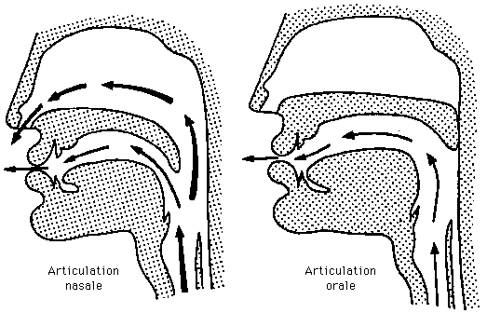

Articulations nasales et orales

**Rappel :** On a une consonne lorsque le passage de l'air venant des poumons est partiellement ou totalement obstrué. C'est ce qui différencie les consonnes des voyelles.

Il existe deux grands types d'articulations consonantiques:

* soit le passage de l'air est fermé et le son résulte de son ouverture subite; on a alors affaire à des occlusives [b] [k] [g];
* soit le passage se rétrécit mais n'est pas interrompu; on parle dans ce cas de *continues*, dont les fricatives sont les plus représentatives [f] [v].